“AVENTURAS DE PABLO Y PINGÜIN”
la búsqueda del tesoro congelado (PARTE 2)
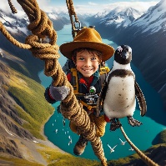
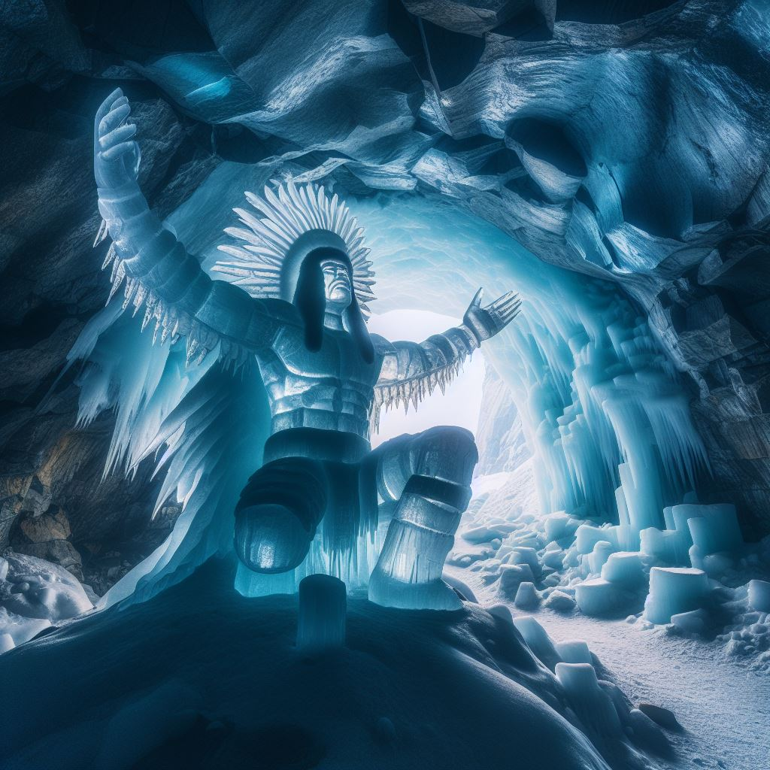
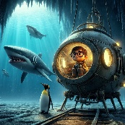
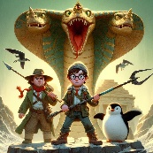
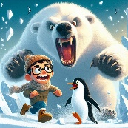
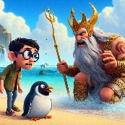
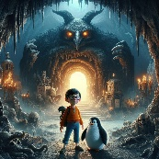

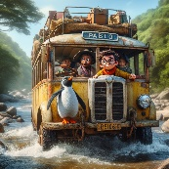


Y antes de comenzar la historia que viene a continuación, una pequeña información para ampliar el conocimiento de las cosas.

La Aurora Boreal:
Las auroras boreales son un fenómeno natural verdaderamente asombroso. Permíteme explicarte más sobre ellas.
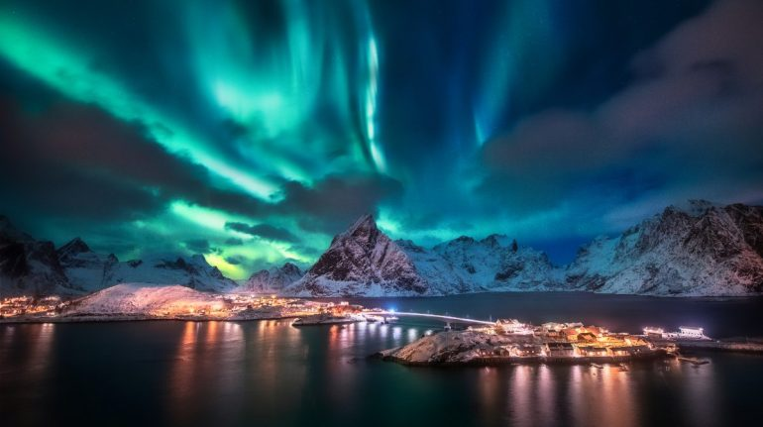
Las auroras boreales son luces naturales que se manifiestan en el cielo, especialmente en las regiones polares bajas. Estas luces suelen desplegar una variedad de colores, como azul, rojo, amarillo, verde y naranja. ¿Sabías que el nombre “aurora boreal” proviene de la diosa romana del amanecer, Aurora, y del viento del norte, Bóreas, en la mitología griega? Desde hace 30 mil años, las auroras boreales han dejado su huella en la historia, incluso en pinturas rupestres encontradas en Francia.
Pero, ¿cómo se forman estas hermosas luces en el cielo? Aquí está la explicación:
- El Sol y el Viento Solar: La actividad comienza en el Sol. La estrella está compuesta por partículas cargadas eléctricamente, conocidas como iones. Estos iones fluyen continuamente desde la superficie del Sol y forman el viento solar.
- La Tierra y su campo magnético: Cuando el viento solar se acerca a la Tierra, nuestro planeta cuenta con un campo magnético que protege la atmósfera terrestre. Este campo magnético impide que las partículas del viento solar dañen nuestra atmósfera y, por lo tanto, asegura la existencia de vida en la Tierra.

- La ionosfera y las luces: Aunque la mayoría del viento solar es bloqueado por la magnetosfera, algunos iones logran quedar atrapados en la ionosfera. Cuando estos iones colisionan con átomos y moléculas en la ionosfera, liberan energía en forma de luces brillantes, creando las auroras boreales.
En resumen, las auroras boreales son un espectáculo natural impresionante que nos recuerda la belleza y complejidad de nuestro planeta y su relación con el Sol. Si alguna vez tienes la oportunidad de presenciar una aurora boreal, ¡no te la pierdas!

Aventuras de Pablo y Pingüín – La Búsqueda del Tesoro Congelado (Parte 2).

El Secreto de los Hielos Eternos:
Después de encontrar el tesoro congelado, Pablo, Pingüin y los esquimales regresaron a su pueblo en Alaska. La comunidad estaba asombrada por las gemas brillantes y las monedas antiguas que habían traído consigo. Pero Pablo sabía que el verdadero valor estaba en el pergamino con las inscripciones en el idioma desconocido.
Pablo pasó meses estudiando el pergamino. Aprendió que contenía conocimientos ancestrales sobre la conexión entre los seres humanos y la naturaleza. Había fórmulas para predecir las auroras boreales, consejos para sobrevivir en el frío extremo y leyendas sobre criaturas mágicas que habitaban los glaciares.
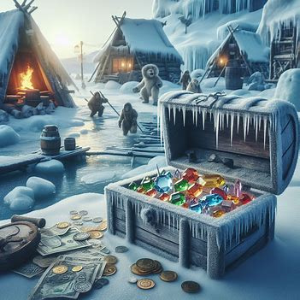

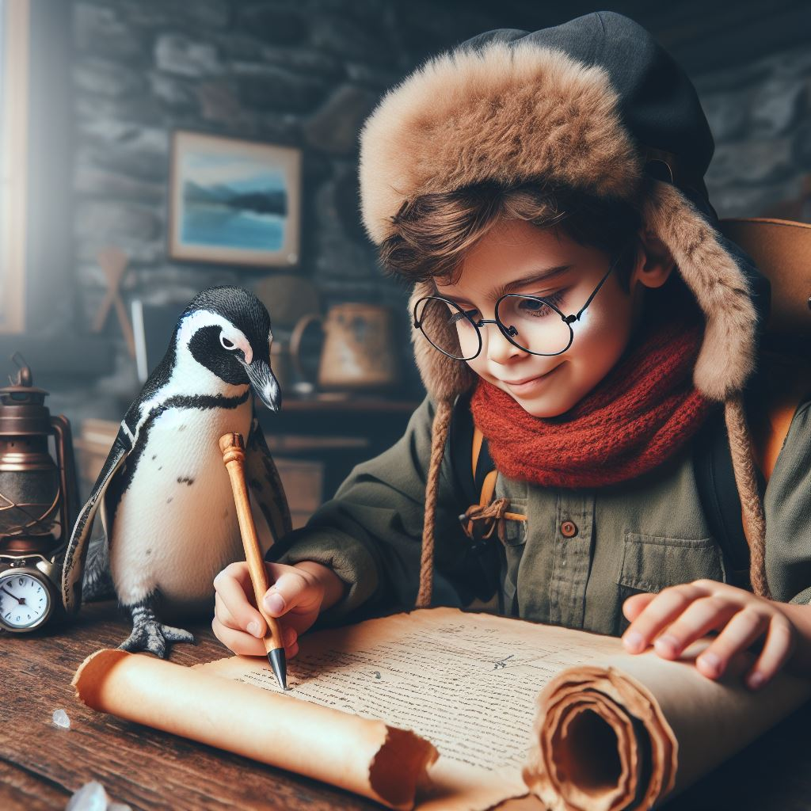
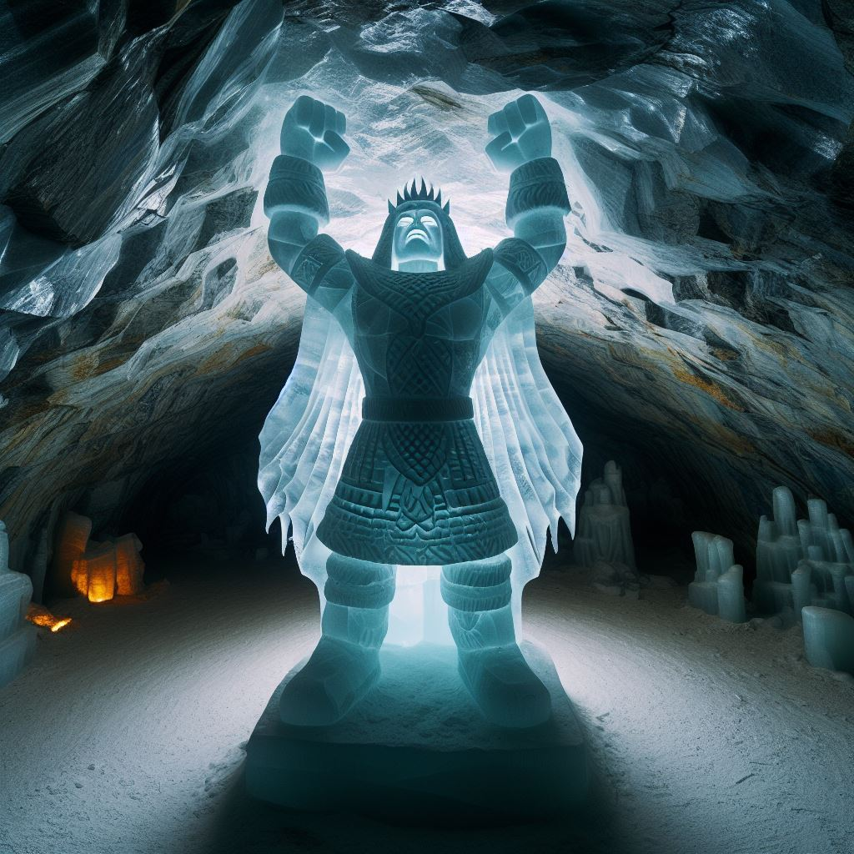
Un día, mientras exploraba una cueva solitaria, Pablo encontró una grieta en el hielo. Siguió el estrecho pasaje y llegó a una caverna secreta. Allí, descubrió una estatua de hielo más grande que cualquier otra que hubiera visto antes. Representaba a un guerrero esquimal con los brazos extendidos hacia el cielo.

La estatua parecía estar esperando algo. Pablo recordó las palabras de Nanook: “El tesoro está relacionado con la protección del pueblo”. ¿Qué significaba eso? ¿Qué debía hacer?
Decidió pasar la noche en la caverna. Mientras dormía, tuvo un sueño vívido. Justo al lado de Pablo, un espíritu guerrero esquimal apareció de la nada. Su figura estaba envuelta en una luz tenue y sus ojos brillaban intensamente. Lleva una armadura hecha de pieles de animales y sostiene una lanza tallada con símbolos antiguos. El espíritu esquimal parece estar protegiendo algo en la cueva, y su mirada se posa en Pablo con curiosidad.
Pingüin, está parado sobre una roca cercana, observando la escena con sus ojos negros y brillantes. Parece entender la importancia del momento y está listo para seguir a Pablo en cualquier aventura.
La cueva está iluminada por una luz tenue que proviene de cristales de hielo incrustados en las paredes. El aire está lleno de misterio y magia, y el encuentro entre el aventurero, su mascota y el espíritu esquimal promete cambiar sus vidas para siempre.
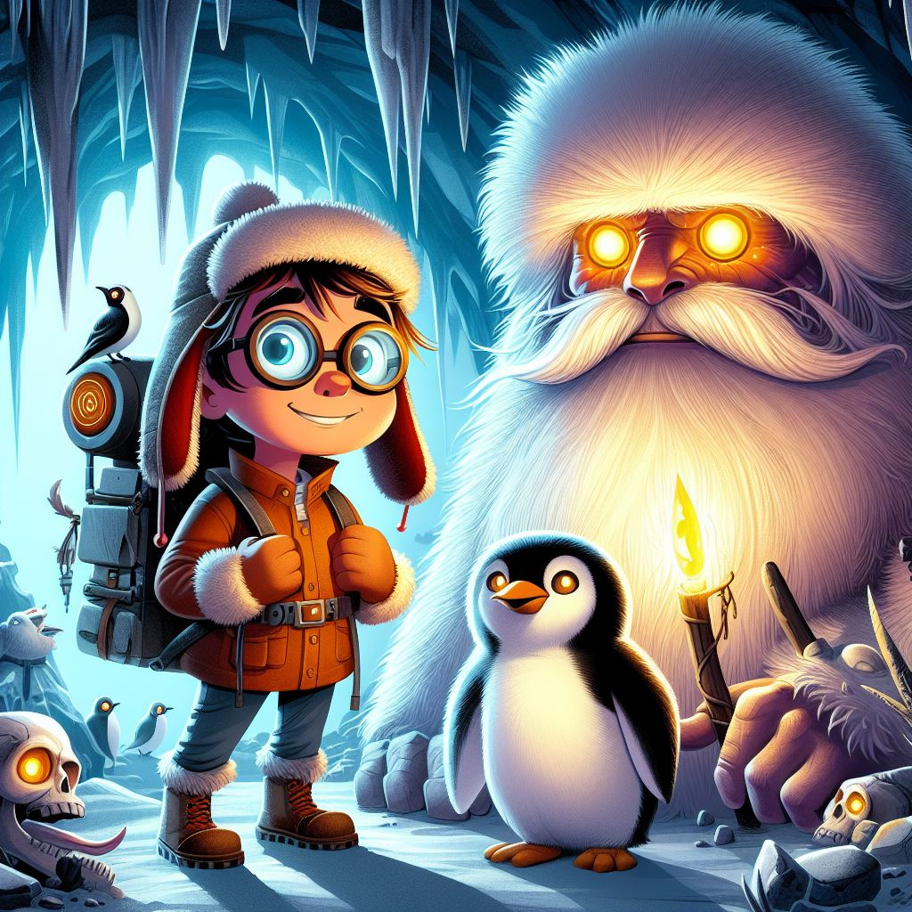
El espíritu del guerrero esquimal. Le dijo que la estatua era la clave para mantener el equilibrio en Alaska. Si se rompía, el frío extremo se apoderaría de la tierra y la vida desaparecería.

Pablo despertó con determinación. Regresó al pueblo y reunió a los esquimales. Les explicó lo que había descubierto y les mostró la estatua. Juntos, decidieron protegerla a toda costa.
Los inviernos pasaron, y Pablo se convirtió en un líder respetado. Organizó expediciones para estudiar los glaciares y las criaturas que vivían en ellos. Pingüin se convirtió en el mensajero entre los humanos y los pingüinos salvajes que habitaban las costas.
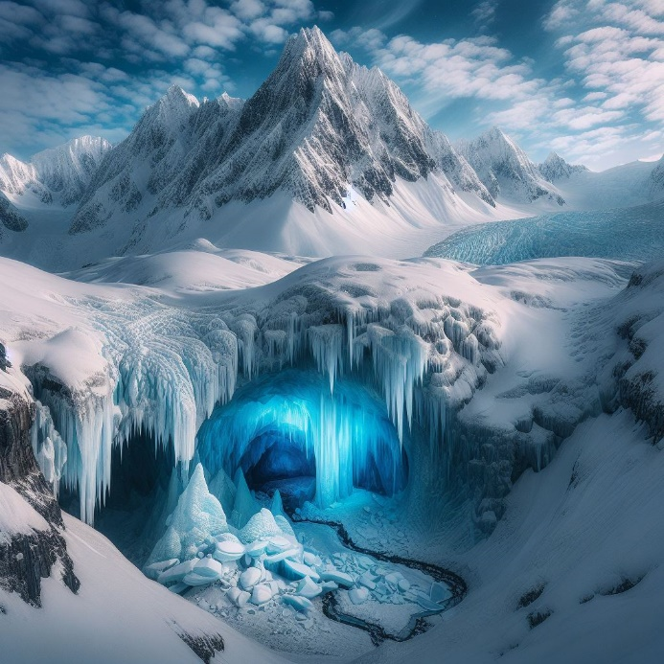
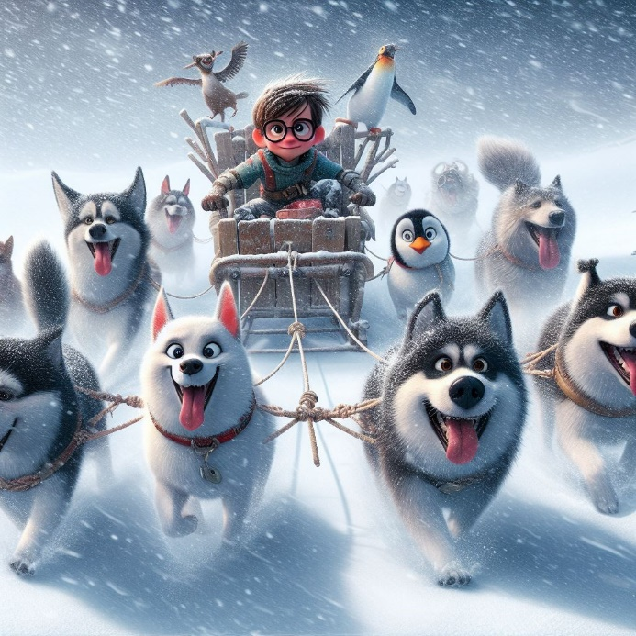
Un día, una tormenta de nieve amenazó con destruir la estatua. Los esquimales se unieron para construir un refugio alrededor de ella. Pablo talló símbolos en el hielo, invocando la protección de los espíritus ancestrales. La estatua permaneció intacta.
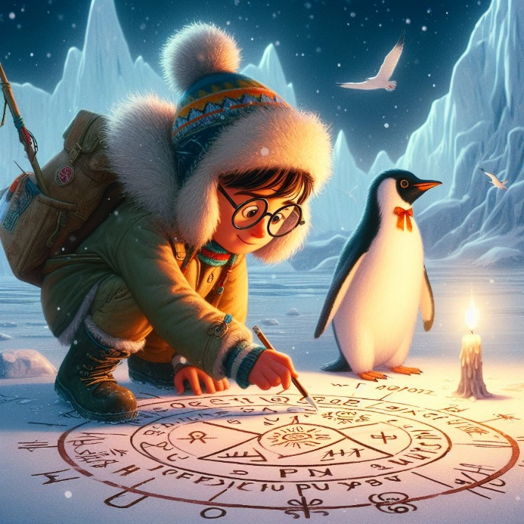
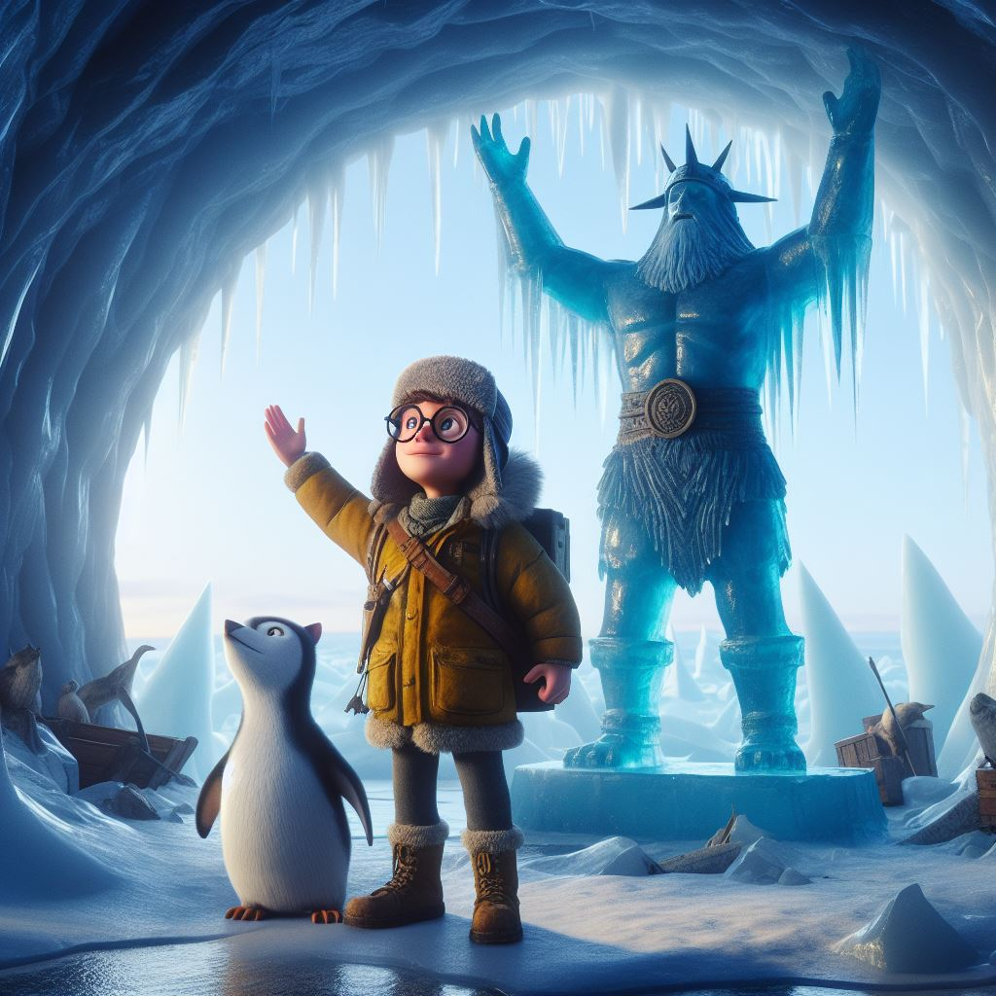

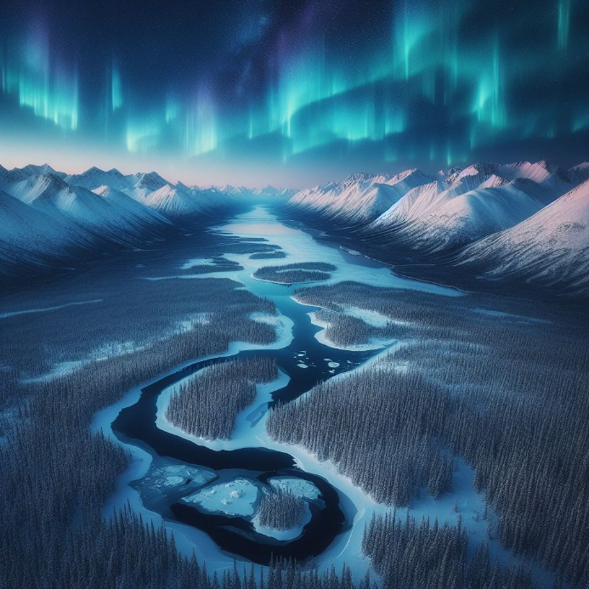
Con el tiempo, la comunidad aprendió a vivir en armonía con la naturaleza. Las auroras boreales danzaban en el cielo, y los glaciares revelaban sus secretos. Pablo y Pingüin se convirtieron en leyendas vivientes, recordando a todos que el verdadero tesoro estaba en cuidar el mundo helado que los rodeaba.
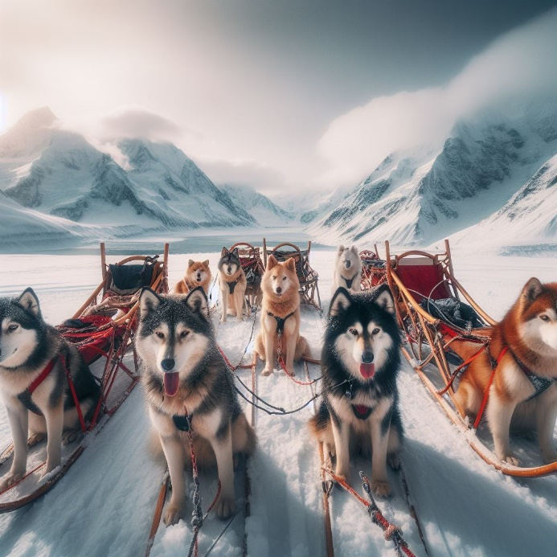
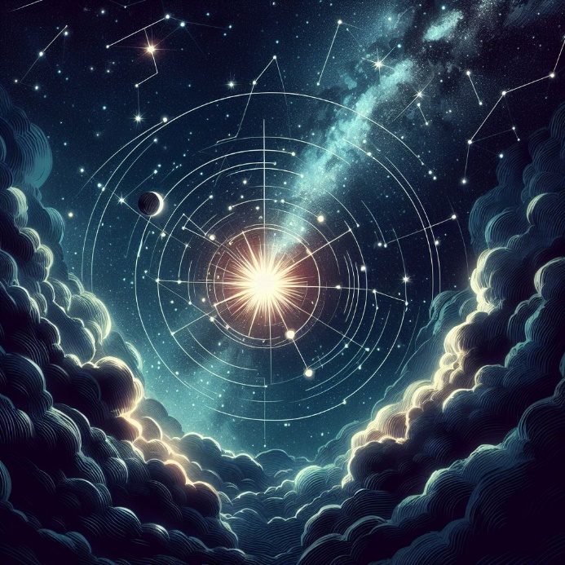
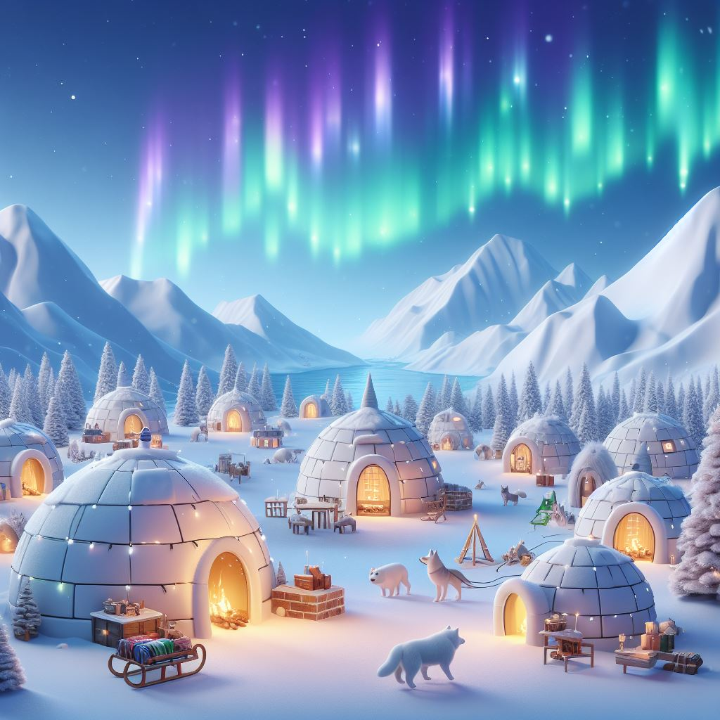

Y así, la historia de Pablo y Pingüin se transmitió de generación en generación. Los niños escuchaban con asombro y soñaban con aventuras en los hielos eternos de Alaska.

“La Carrera contra el Tiempo”:
Pablo y Pingüin, continuaban en el pequeño pueblo de las vastas tierras de Alaska. El invierno era implacable, y la nieve cubría todo a su alrededor. Pero Pablo y su leal Pingüin no temían al frío; al contrario, lo abrazaban como parte de su vida cotidiana.
Un día, una noticia llegó al pueblo: un grupo de perros de trineo había quedado atrapado en una tormenta en lo más profundo del bosque. Los lugareños estaban preocupados; esos perros eran esenciales para las expediciones y los rescates en la región. Sin ellos, la supervivencia en el frío extremo sería aún más difícil.

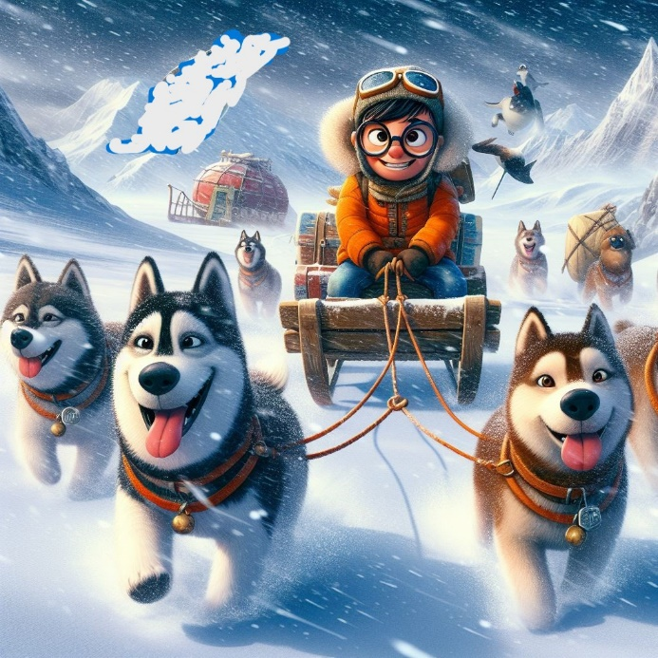
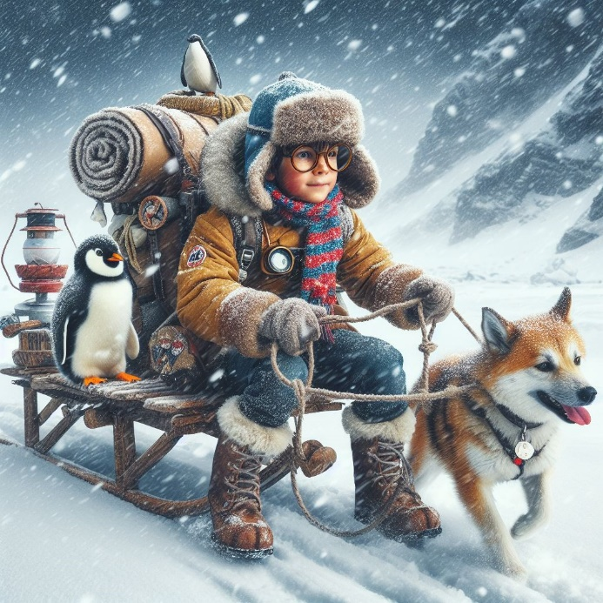
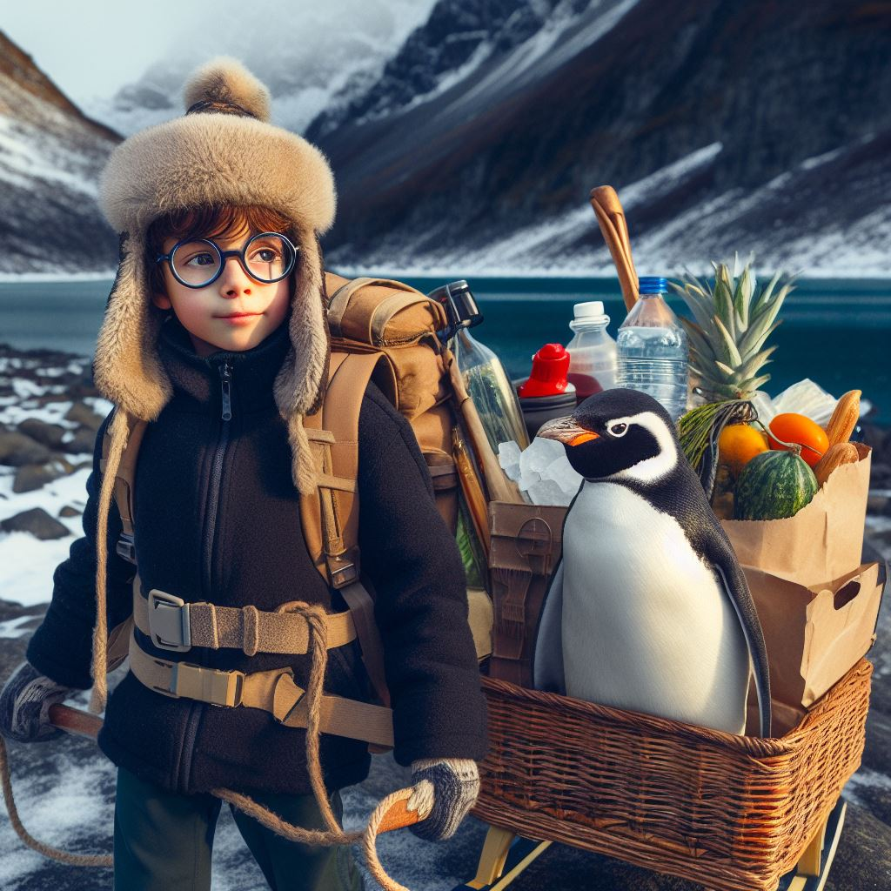
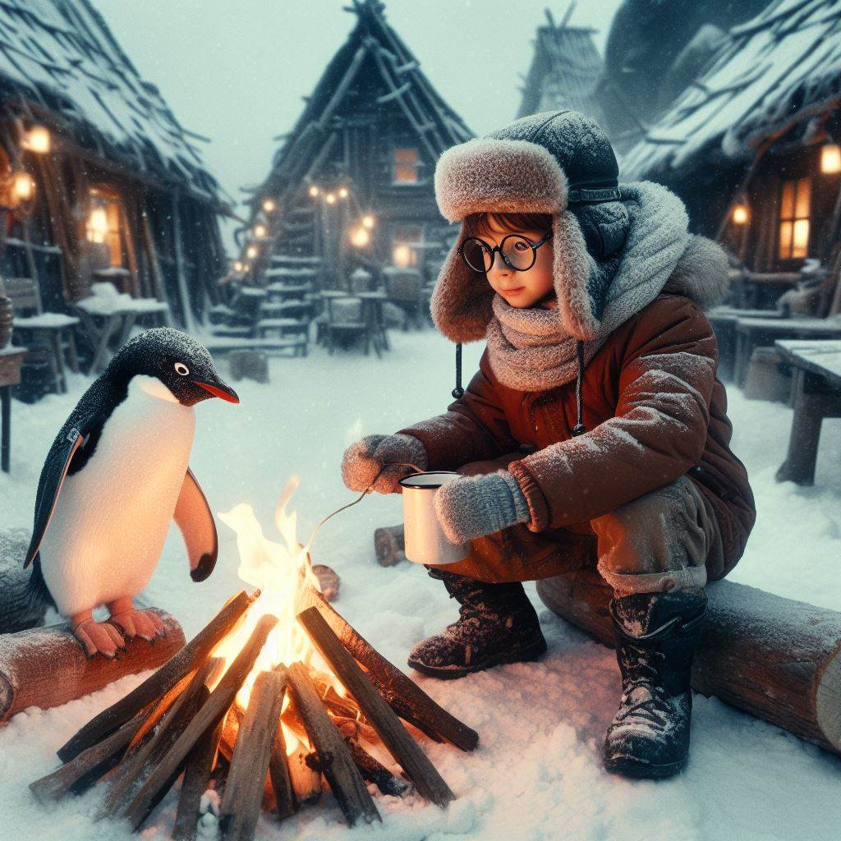
Pablo y Pingüin no dudaron. Prepararon su trineo, cargaron suministros y se dirigieron hacia el bosque. El viento aullaba, y la nieve dificultaba la visibilidad. Pero su determinación era inquebrantable.

El camino estaba lleno de obstáculos: árboles caídos, riachuelos congelados, y montañas escarpadas. Pingüin se deslizaba sobre el hielo, guiando el trineo con destreza. Pablo alentaba a los perros, que tiraban con todas sus fuerzas. Cada paso los acercaba al grupo atrapado.
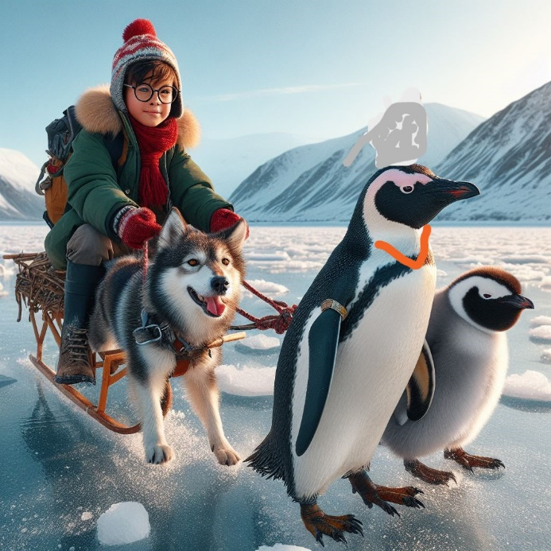
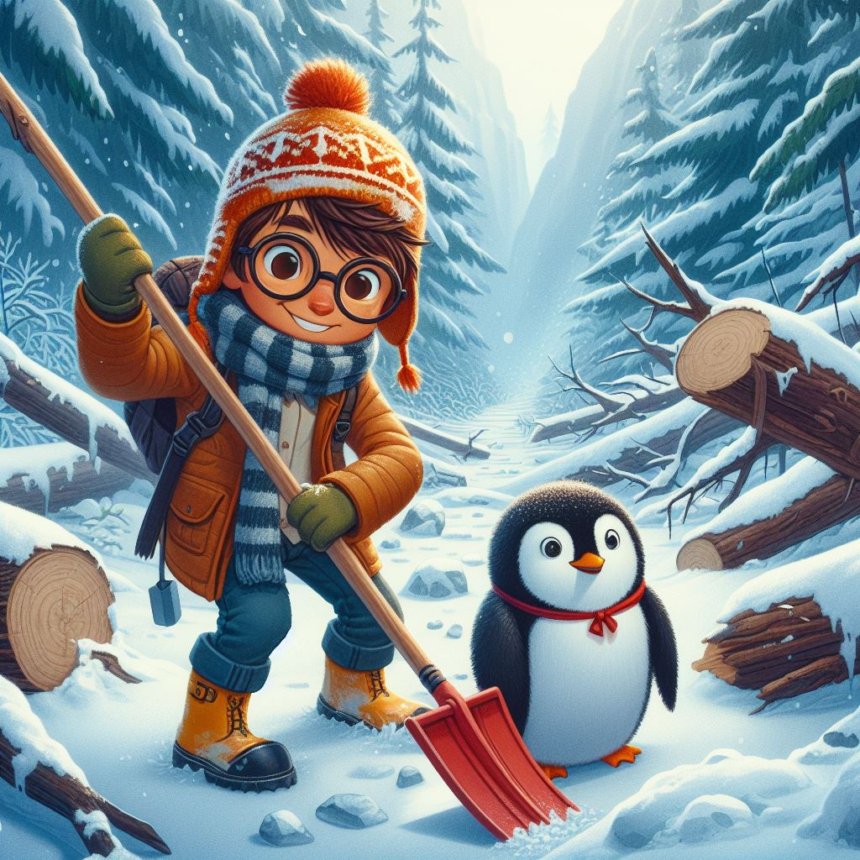
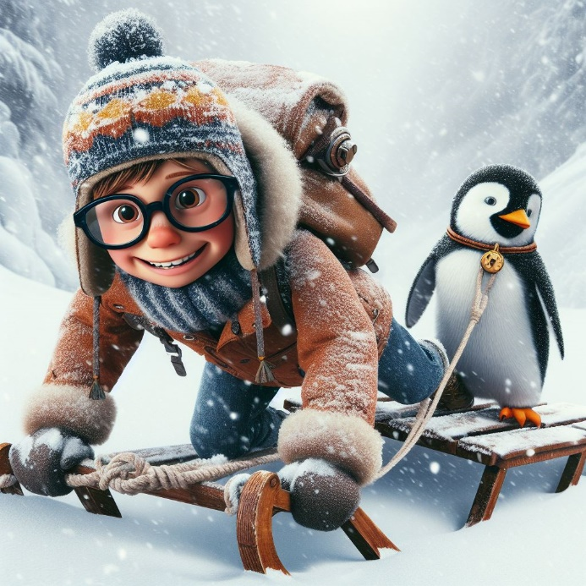
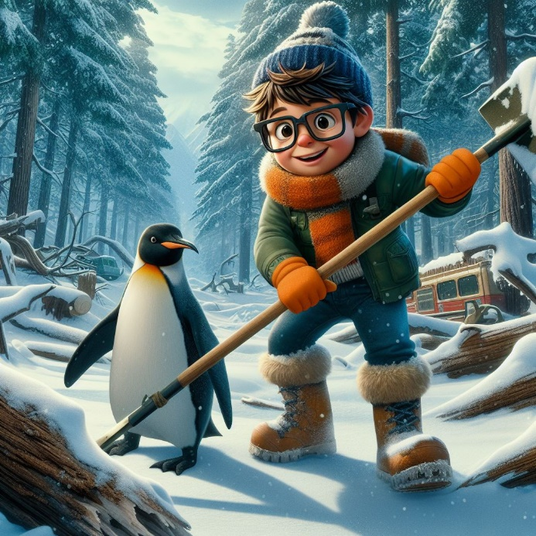

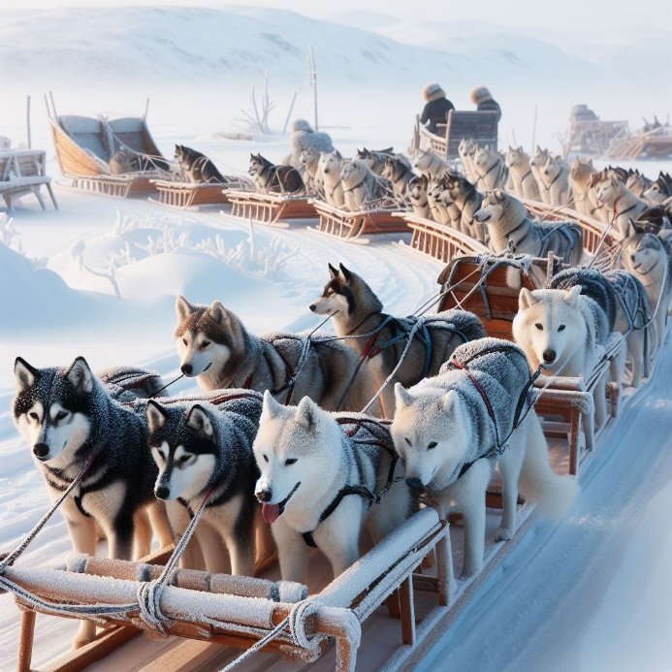
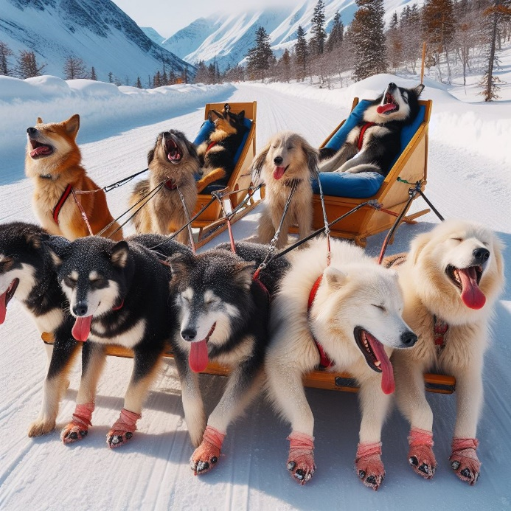
Cuando finalmente llegaron al lugar, encontraron a los perros exhaustos y temblando. Algunos tenían las almohadillas de las patas heridas por el hielo. Pablo y Pingüin los abrigaron con mantas y les dieron comida caliente. Los perros aullaban de gratitud.
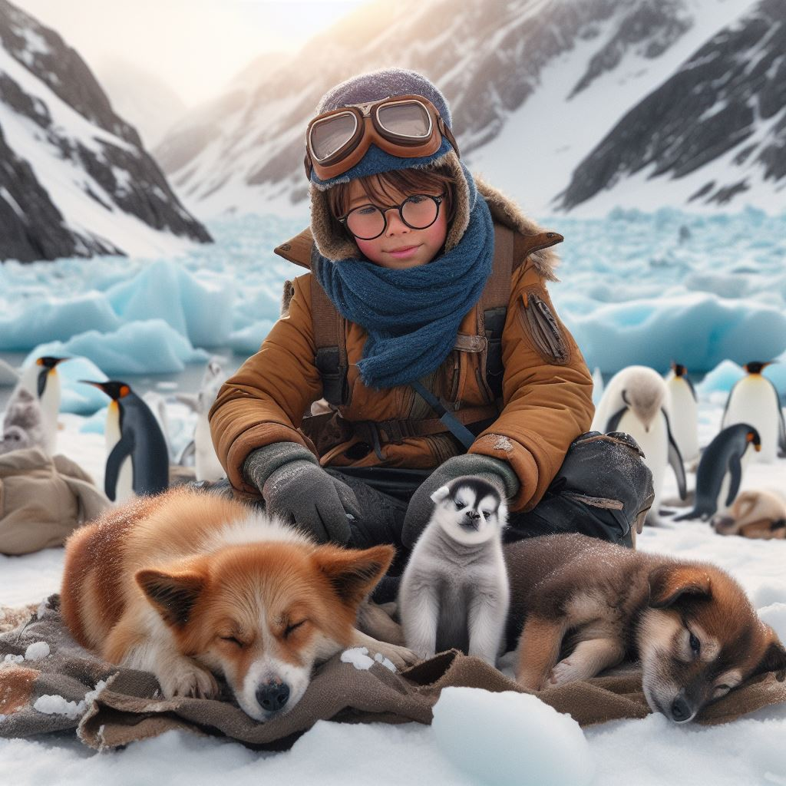
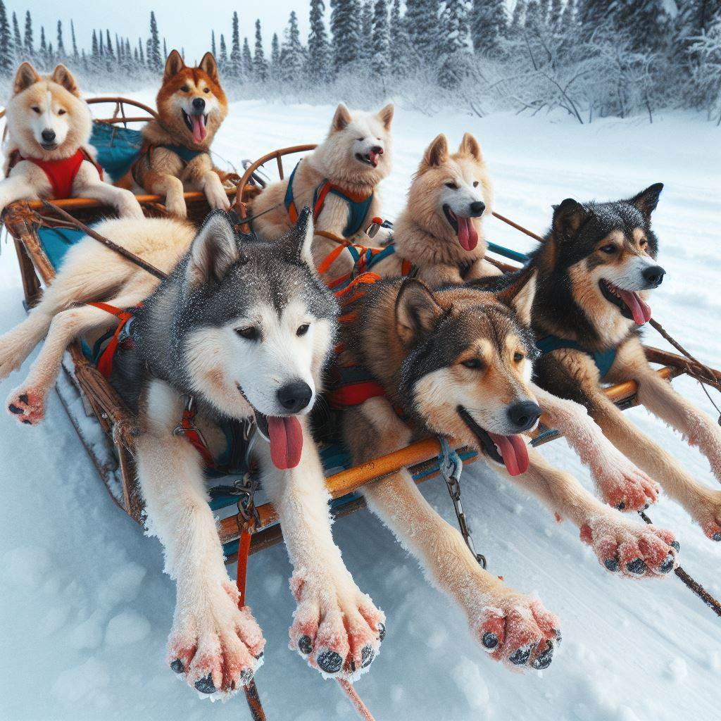

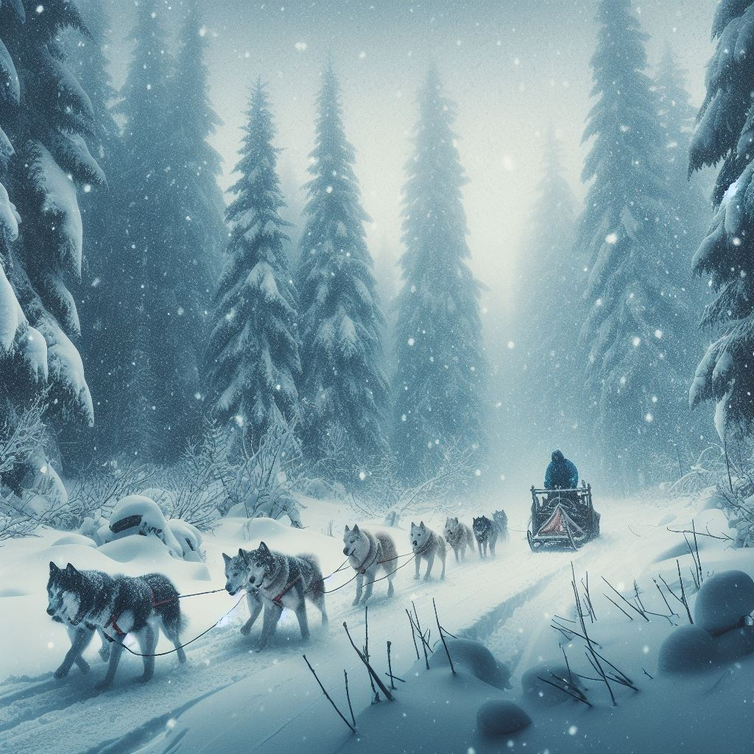
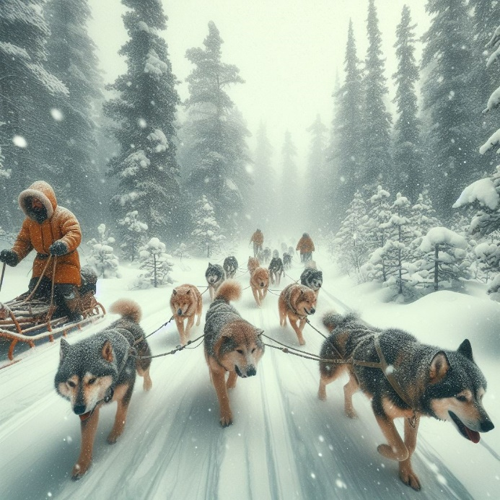
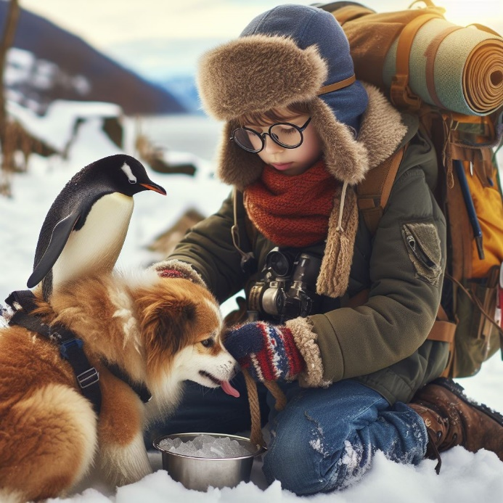
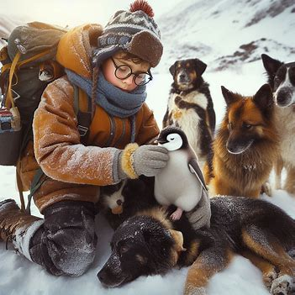
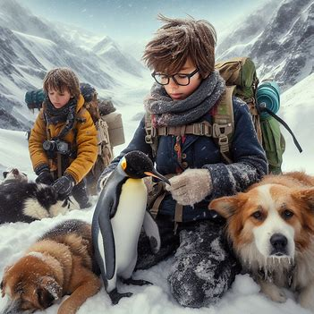

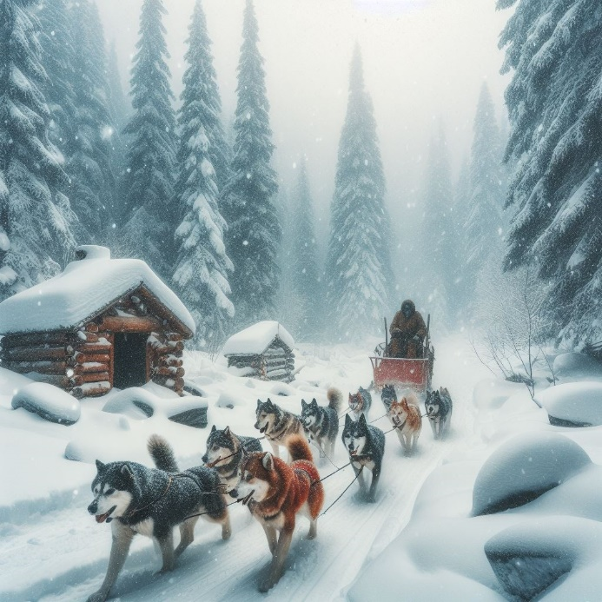
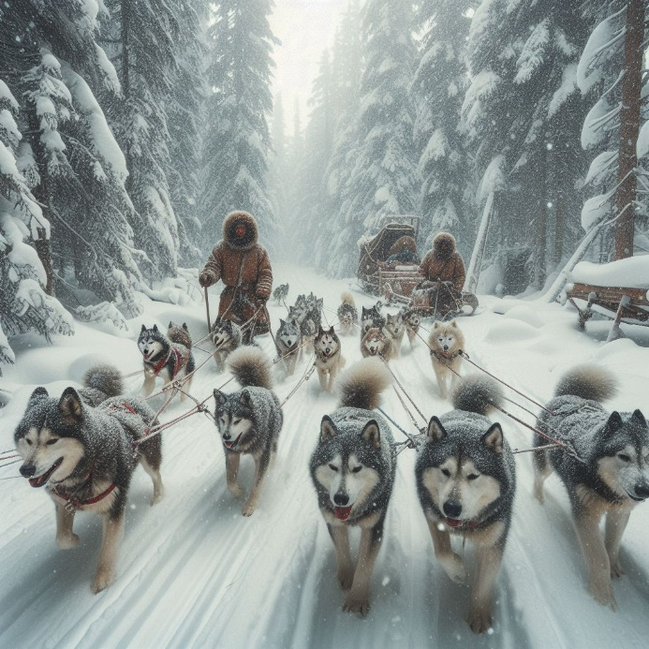
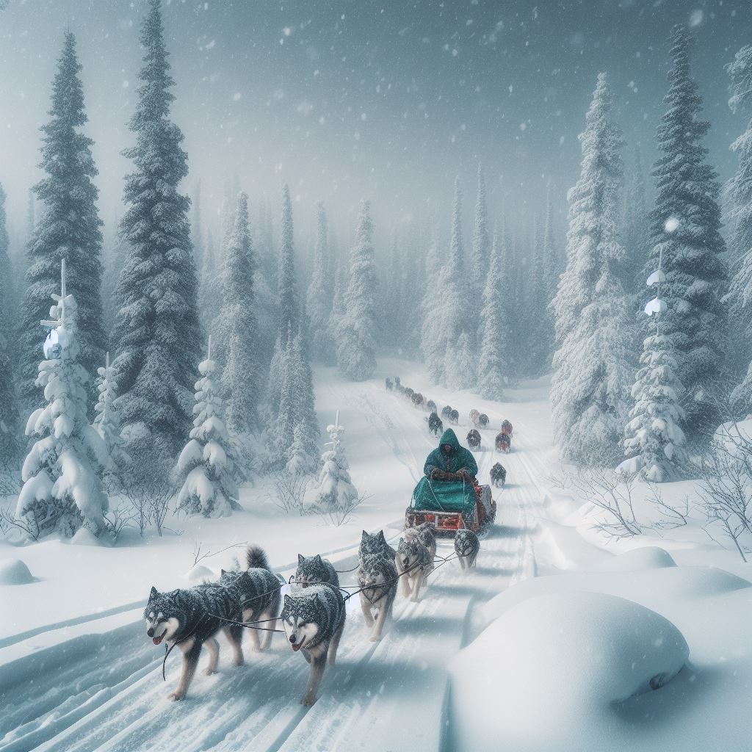
El regreso fue aún más desafiante. La tormenta se intensificó, y la visibilidad se redujo a casi nada. Pero Pablo y Pingüin no se rindieron. Guiaron a los perros con voz firme y alentadora. Cada kilómetro era una lucha contra el tiempo.

Finalmente, llegaron al pueblo. Los lugareños los recibieron con aplausos y lágrimas en los ojos. Los perros de trineo estaban a salvo gracias a la valentía de Pablo y Pingüin. Los animales se recuperaron, y pronto volvieron a sus tareas esenciales en las expediciones y los rescates.
Desde entonces, Pablo y Pingüin se convirtieron en héroes locales. Su historia se contaba alrededor de las fogatas, y los niños soñaban con aventuras en trineo junto a ellos. Pero Pablo y Pingüin sabían que su mayor recompensa era la amistad y la gratitud de los perros que habían rescatado.
FIN (Parte 2). Continuará….

